PKP Polskie Linie Kolejowe S.A.
Biuro Komunikacji i Promocji
ul. Targowa 74, 03-734 Warszawa
tel. + 48 22 473 30 02
fax + 48 22 473 23 34
rzecznik@plk-sa.pl
www.plk-sa.pl
Warszawa, 12 lutego 2019 r.
Informacja prasowa
Projekt #ŻółtaNaklejkaPLK doceniony przez MSWiA
PKP Polskie Linie Kolejowe S.A. otrzymały podziękowania od Ministra Spraw Wewnętrznych i Administracji za wdrożenie projektu #ŻółtaNaklejkaPLK. Dzięki współpracy kolejarzy i operatorów numeru alarmowego 112 na przejazdach kolejowo-drogowych jest bezpieczniej.
Podczas obchodów Europejskiego Dnia Numeru Alarmowego 112, Minister Spraw Wewnętrznych i Administracji podziękował przedstawicielom PKP Polskich Linii Kolejowych S.A. za wdrożenie #ŻółtejNaklejkiPLK. To projekt oznakowania przejazdów kolejowo-drogowych i przejść dla pieszych w poziomie szyn naklejkami z indywidualnym numerem identyfikacyjnym i numerami telefonów alarmowych.
Czym jest Żółta Naklejka?
Kolejarze nadali każdemu przejazdowi unikatowy numer, który pozwala na ustalenie lokalizacji na linii kolejowej. Dzięki niemu podczas interwencji operator numeru 112 szybko zlokalizuje przejazd na sieci kolejowej i w terenie. Specjalnie stworzonym łączem powiadamia też służby PLK. W kilka minut wstrzymany będzie ruch pociągów i zminimalizowana możliwość zdarzenia.
Indywidualny numer identyfikacyjny przejazdu, a także numer alarmowy 112 oraz numery „awaryjne” do informowania o usterkach na przejazdach znajdują się na żółtej naklejce. Te przyklejono na wewnętrznej stronie krzyży Św. Andrzeja. A na przejazdach z rogatkami (kat. A i B) naklejki są na napędach rogatkowych (słupkach, do których przymocowane jest ramię rogatki). PKP Polskie Linie Kolejowe S.A. oznakowały w ten sposób 14 tys. przejazdów kolejowo-drogowych w całym kraju. Wszystko w ramach kampanii społecznej Bezpieczny przejazd – „Szlaban na ryzyko!”.
Co nam daje Żółta Naklejka?
Od czerwca 2018 roku, kiedy uruchomiono projekt, z naklejki skorzystano już 417 razy. W 30 przypadkach zastosowano ograniczenie prędkości pociągów i polecenie ostrożnej jazdy dla maszynisty, a w 24, aby nie doszło do tragedii, kolejarze wstrzymali ruch pociągów. Jednym z takich przykładów była sytuacja z 13 grudnia 2018 roku w Wodzisławiu Śląskim, gdy kierowca miejskiego autobusu utknął na torach. Jeden z kierowców skorzystał z danych zawartych na żółtej naklejce PLK i o zdarzeniu poinformował nr 112 oraz kolejarzy. Dyżurny ruchu natychmiast wstrzymał ruch pociągów między Wodzisławiem Śląskim a Czyżowicami. W konsekwencji nie doszło do zdarzenia, a pociąg relacji Katowice – Bohumin zatrzymał się w bezpiecznej odległości od autobusu.
PKP Polskie Linie Kolejowe S.A. prowadzą kampanię społeczną „Bezpieczny przejazd”, której zadaniem jest podnoszenie świadomości Polaków w zakresie bezpieczeństwa na terenach kolejowych, a tym samym zmniejszenie liczby ofiar tragicznych wypadków. To tysiące apeli o bezpieczeństwo, edukacja, nauka, szkolenia, seminaria, analiza wypadków samochodów z pociągiem. Adresatami tych działań są kierowcy, instruktorzy nauki jazdy i piesi - osoby w różnym wieku: dzieci, młodzież i dorośli.
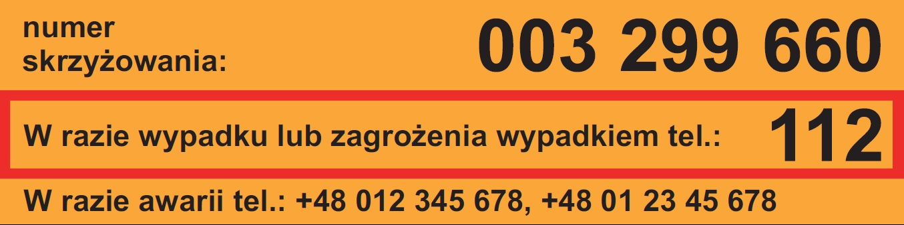

Kontakt dla mediów:
Mirosław Siemieniec
Rzecznik prasowy
PKP Polskie Linie Kolejowe S.A.
rzecznik@plk-sa.pl
tel. 694 480 239

